**2.2**

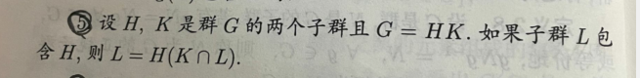

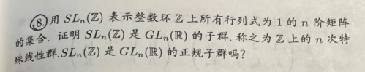

**2.6**

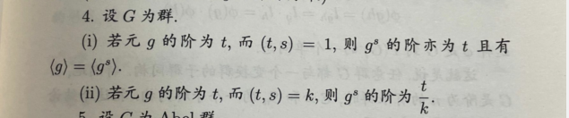

**2.7**



**2.9**

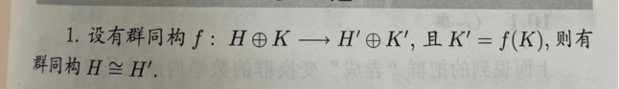

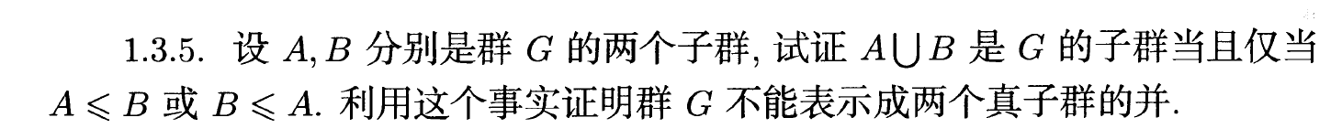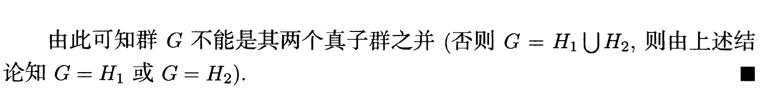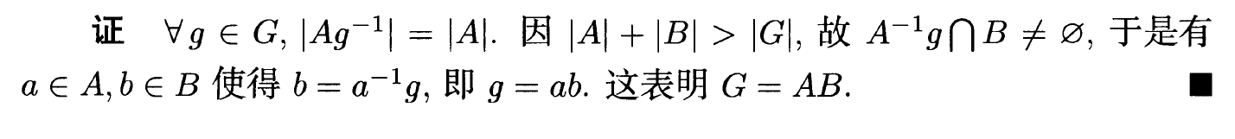

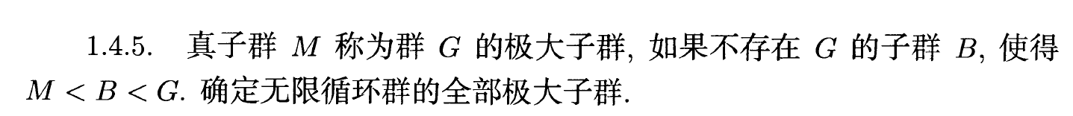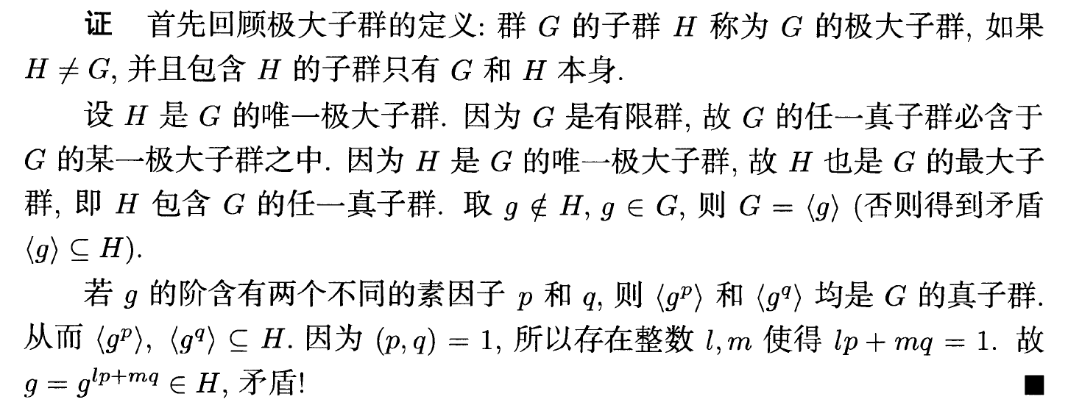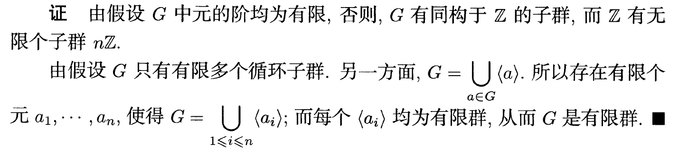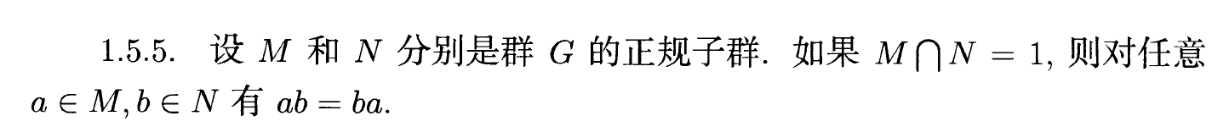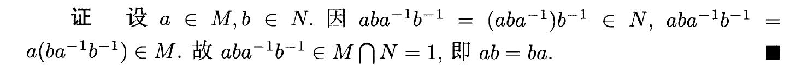

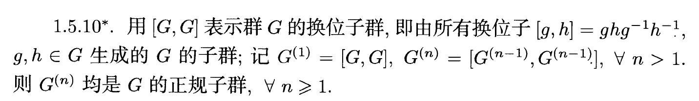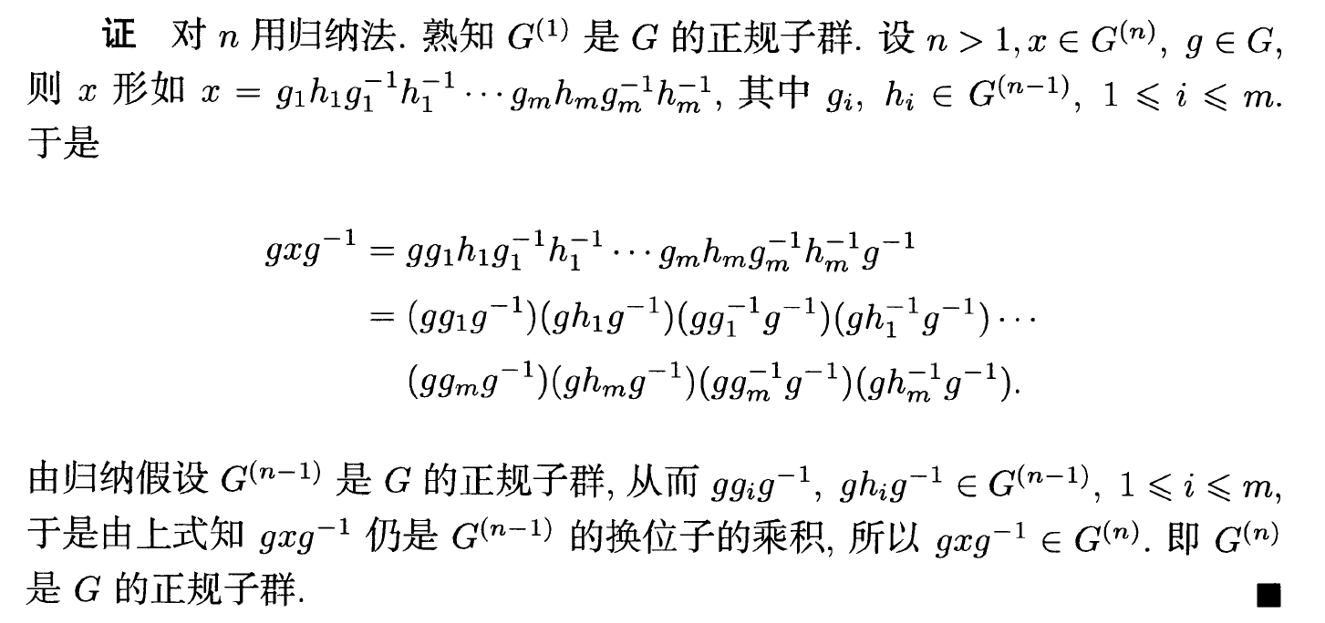

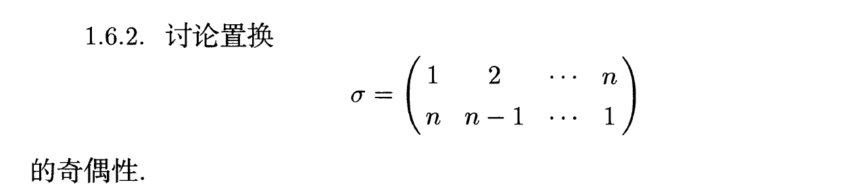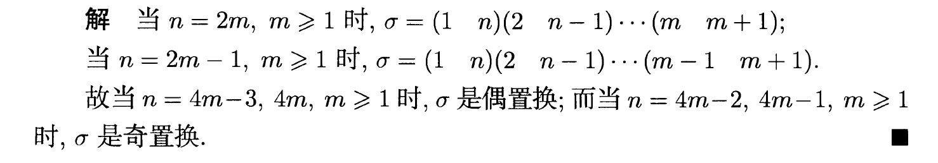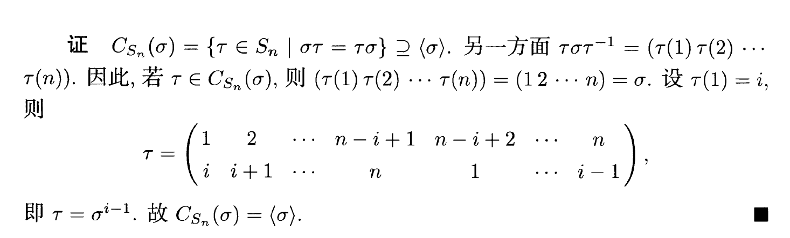

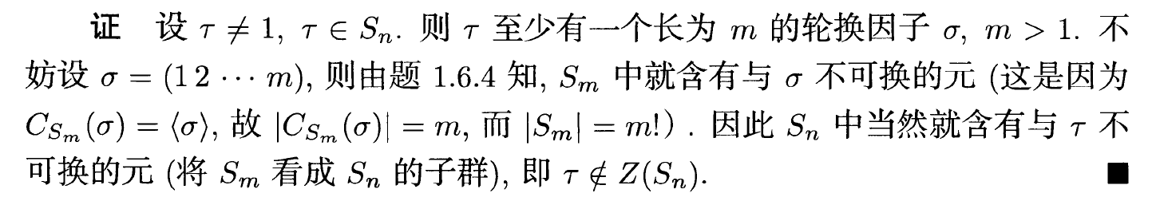

答案中的说法只有m>2时，才有m！>m，所以需要单独说明m=2的情况。当m=2时，不妨设， 因为n≥3，所以Sn中有元素（23），这很自然的与不交换。

